项目排错

空指针异常

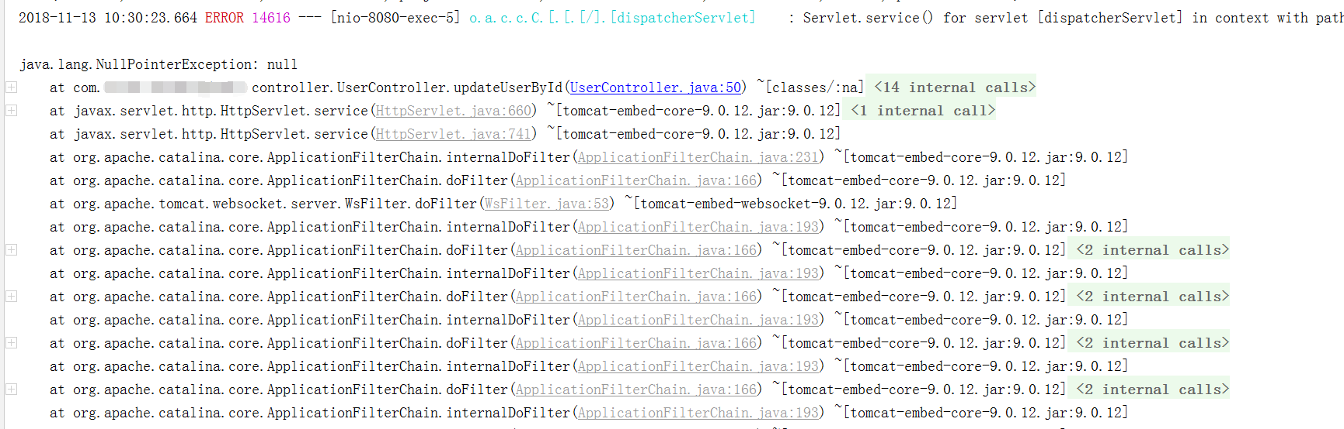

Service层似乎没什么问题？

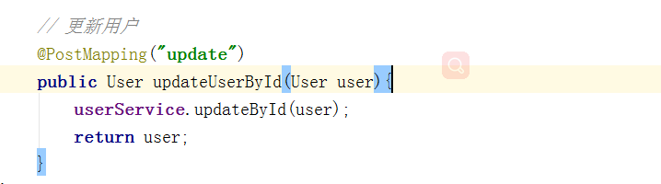

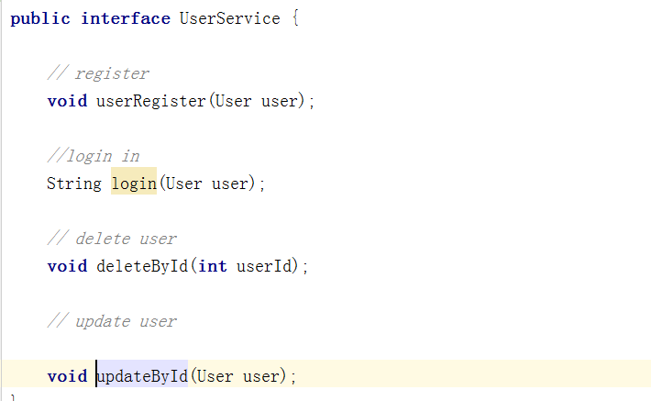

后来发现犯了一个弱智错误

1. Service层没有使用@Service注解
2. Controller引用Service时没有装载Service组件

最后更改

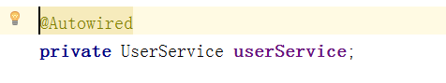

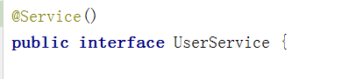

# Invalid bound statement (not found)

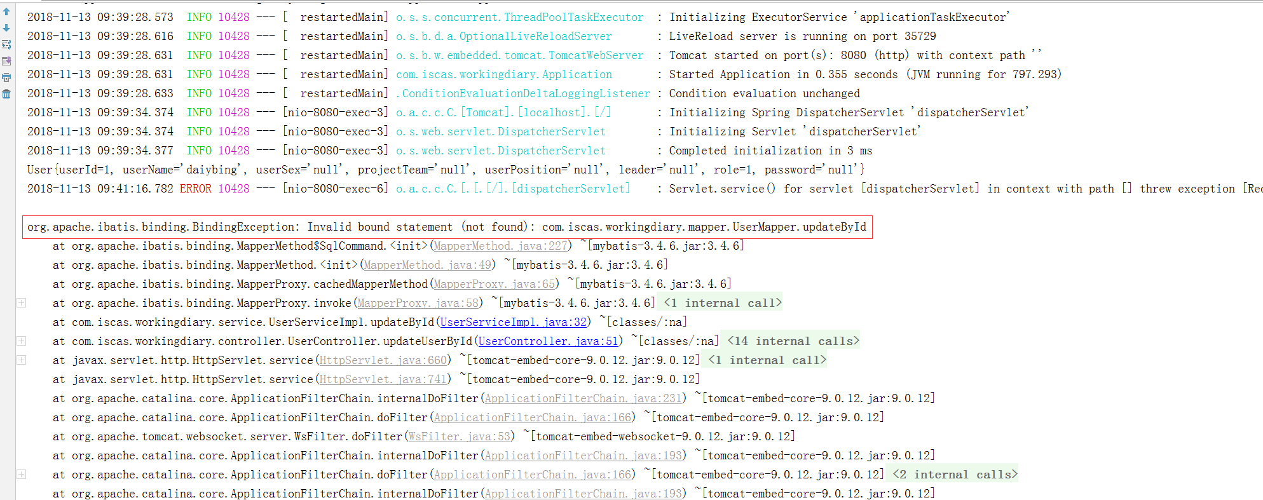

出现这个问题一般是下面几个原因：

1. Mapper接口中的方法名没有与XxxMapper.xml中的id一致



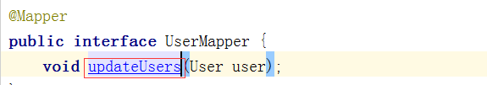

1. xml文件所在的package名称是与Mapper interface对应的package名称不一致；
2. Mapper.xml文件的namespace和Mapper interface对应的package不一致；

比如UserMapper接口所在的包为com.xxx.xxx.mapper，则UserMapper.xml的namespace应该为com.xxx.xxx.mapper.UserMapper。（一定要包含接口名！！！）



1. Mapper.xml应该放在Resource目录下，idea中的目录结构应该是这样的：

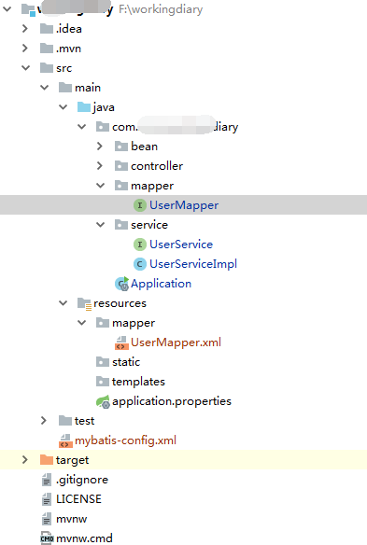

There is no getter for property named 'userId' in 'class java.lang.Integer'

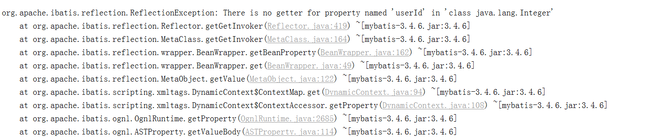

造成这种错误的原因是传进来的参数不是自定义的Bean类型，解决方法有两个：

1. 修改mapper.xml中的参数名

将userId改成”_parameter”



1. 修改Mapper接口中方法的参数



个人推荐使用第二种方式，参数可以见名知意。